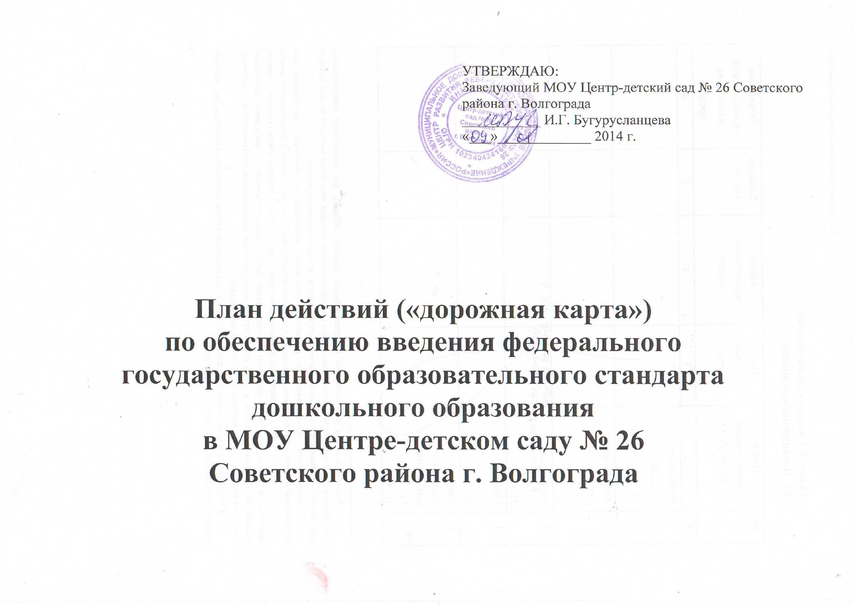

План действий («дорожная карта»)
по обеспечению введения федерального государственного образовательного стандарта дошкольного образования
в муниципальном дошкольном образовательном учреждении Центре развития ребёнка–детском саду № 26
Советского района г. Волгограда

№ п\п | Наименование мероприятия | Сроки | Ожидаемые результаты | Ответственный
- Нормативно-правовое и организационное обеспечение реализации ФГОС дошкольного образования

1.1 | Проведение мониторинга готовности к введению ФГОС ДО, самоанализа |  | Выявление информации о готовности МОУ к введению ФГОС ДО | Заведующий, старший воспитатель
1.2 | Разработка и утверждение плана-графика введения ФГОС дошкольного образования в МОУ Центре-детском саду № 26 Советского района г. Волгограда | Февраль 2014г. | План действий по обеспечению введения ФГОСДО | Заведующий, рабочая группа
1.3 | Приведение локальных актов МОУ в соответствии с ФГОС дошкольного образования | Март 2014г. | Создание банка данных нормативно-правовых документов федерального, регионального, локальных актов, регламентирующих введение и реализацию ФГОС ДО. | Заведующий
1.4 | Подготовка и корректировка приказов, локальных актов, регламентирующих введение ФГОС ДО, доведение нормативных документов до сведения всех заинтересованных лиц | В теч.года | Внесение изменений и дополнений в документы, регламентирующие деятельность образовательной организации | Заведующий
1.5 | Определение из реестра примерных образовательных программ, обеспеченность методической литературой, пособиями, используемыми в образовательном процессе в соответствии с ФГОС ДО. | в течение года по мере публикации реестра примерных ООП ДО | Создание банка данных примерных образовательных программ, методической литературы, пособий и материалов, используемых в образовательном процессе в соответствии с ФГОС ДО. | Заведующий, рабочая группа
1.6 | Использование методических рекомендаций при разработке основной образовательной программы дошкольного образования МОУ | Сентябрь 2014г | Образовательная программа дошкольного образования МОУ в соответствии с требованиями ФГОС дошкольного образования | Заведующий, старший воспитатель, рабочая группа
1.7 | Внесение изменений и дополнений в программу развития МОУ с учетом требований ФГОС ДО. | в течение года 2014г. | Программа развития МОУ с учетом требований ФГОС ДО. | Заведующий, старший воспитатель
- Организационное обеспечение реализации ФГОС ДО
2.1 | Создание рабочей группы педагогов МОУ Центра-детского сада № 26 по введению ФГОС ДО. | Апрель 2014г | Создание и определение функционала рабочей группы | Заведующий, старший воспитатель
2.2 | Организация деятельности рабочей группы по введению ФГОС ДО. |  | План деятельности рабочей группы | Заведующий, старший воспитатель, рабочая группа
2.3 | Оценка соответствия условий реализации ООП ДО требованиям ФГОС ДО: психолого-педагогических, кадровых, материально-технических, финансовых, а так же условий к развивающей предметно-пространственной среде. | Июль-август 2014г. | Аналитическая справка по мониторингу условий реализации ФГОС ДО | Старший воспитатель
2.4 | Анализ соответствия материально-технической базы реализации ООП ДОдействующим санитарным и противопожарным нормам, нормам охраны труда работников образовательного учреждения. | сентябрь-декабрь 2014 г | Приведение в соответствие материально-технической базы реализации ООП ДО с требованиями ФГОС ДО | Заведующий
2.5 | Создание модели образовательного процесса в соответствии с возрастными и индивидуальными особенностями на основе ФГОС ДО. | январь-декабрь 2014 | Модель организации образовательного процесса в МОУ в соответствии с ФГОС ДО | Заведующий, рабочая группа
2.6 | Разработка и утверждение календарно-тематического планированиявгруппам на 2014-2015 гг. | Август 2014г | Наличие планов | Старший воспитатель
3. Кадровое обеспечение введения ФГОС ДО
3.1 | Анализ выявленных кадровых потребностей и учет их при организации образовательного процесса и обеспечении методического сопровождения. | 2014-2016 гг | Разработка плана-графика повышения квалификации педагогических кадров МОУ Центра-детского сада № 26, участие руководящих и педагогических работников дошкольного образования в прохождении курсов повышения квалификации | Заведующий, старший воспитатель
3.2 | Повышение профессиональной компетентности педагогов по вопросам введения ФГОС ДОчерез разные формы методической работы: цикл семинаров, тематических консультаций, мастер-классов, открытых просмотров и т.д. | Сентябрь 2014г-декабрь 2016г. | Организация методической работы | Старший воспитатель
4.Финансово-экономическое обеспечение введения ФГОС ДО
4.1 | Определение финансовых затрат МОУ на подготовку и переход на ФГОС ДО. | Май –сентябрь 2014 г. | Снятие риска отсутствия финансовой поддержки мероприятий по переходу на ФГОС ДО | Заведующий
4.2 | Мониторинг финансового обеспечения реализации прав граждан на получение общедоступного и бесплатного дошкольного образования в условиях ФГОС ДО | 2014-2016гг. | Анализ выполнения показателей муниципального задания ДОУ | Заведующий
4.3 | Формирование перечня платных дополнительных образовательных услуг в МОУ Центре-детском саду № 26, осуществляющем образовательную деятельность по реализации основной общеобразовательной программе дошкольного образования в условиях введения ФГОС ДО | Ежегодно октябрь-декабрь | Мониторинг востребованности платных дополнительных образовательных услуг у родителей при формировании перечня этих услуг, предоставляемых МОУ | Заведующий, старший воспитатель
4.4 | Утверждение стоимости платных дополнительных образовательных услуг в МОУ Центре-детском саду № 26, осуществляющем образовательную деятельность по реализации основной общеобразовательной программы дошкольного образования в условиях введения ФГОС ДО | Ежегодно октябрь-декабрь | Обеспечение окупаемости расходов на оказание услуги, обеспечение защиты интересов потребителей от необоснованного повышения тарифов на услуги. | Заведующий
5. Информационное обеспечение введения ФГОС ДО
5.1 | Информирование педагогов, родителей (законных представителей) и всех заинтересованных лиц о нормативно-правовых и программно-методических документах по введению ФГОС ДОчерез разные формы: сайт МОУ, буклеты, информационные стенды, родительские собрания и др. | в течение года | Обеспечение публичной отчетности о ходе и результатах введения ФГОС ДО | Заведующий, старший воспитатель
5.2 | Организация методической поддержки в участии в семинарах, конференциях, педагогических чтениях по вопросам введения ФГОС ДО | 2014-2016 гг | Участие в семинарах, конференциях, педагогических чтениях по вопросам введения ФГОС ДО | Заведующий, старший воспитатель
5.3 | Информационно-консультационные (постоянно действующие) семинары | 2014-2016 гг | Организация участия педагогических и руководящих работников ДОУ в семинарах муниципального и регионального уровней. | Заведующий, старший воспитатель
5.4 | Информационное сопровождение в СМИ о ходе реализации ФГОС ДО | Май 2014г. | Создание раздела «Введение ФГОС ДО» на сайте образовательной организации и систематическое размещение информации. | Старший воспитатель

